

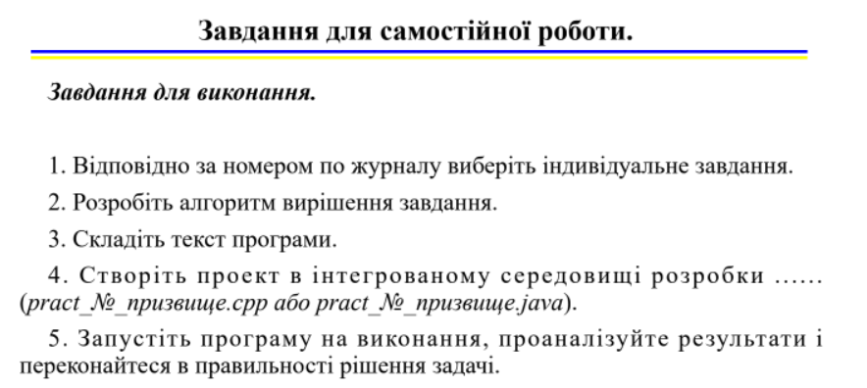

**Завдання**



**Код програми**

*import* java.util.Arrays;  
*import* java.util.Scanner;  
  
*public class* pract_3_Karkushevskiy {  
 *public static void* main(String[] args) {  
  
  
 Scanner sc = *new* Scanner(System.***in***);*//створюємо сканер* System.***out***.print("Введіть число: ");  
 *long* size = sc.nextLong();*//вводимо число  
  
  
 int* [] array_start = *task*(size);*//викликаємо метод для створення масиву  
 int*[] array_1 = *new int*[array_start.length];*//створюємо масив для методу сортування вставками  
 int*[] array_2 = *new int*[array_start.length];*//створюємо масив для методу сортування Шелла  
  
 for*(*int* i = 0 ; i < array_start.length ; i++){*//заповняємо їх тими самими числами* array_1[i] = array_start[i];  
 array_2[i] = array_start[i];  
 }  
  
 System.***out***.println("Початковий масив");  
 System.***out***.println((Arrays.*toString*(array_start)));*//виводимо початковий масив* System.***out***.println("Відсортований масив за дапомогою метода вставками");  
 System.***out***.println(Arrays.*toString*(*insertionSort*(array_1)));*//виводимо відсортований масив за дапомогою метода вставками* System.***out***.println("Відсортований масив за дапомогою метода Шелла");  
 System.***out***.println(Arrays.*toString*(*shellSort*(array_2)));*//виводимо відсортований масив за дапомогою метода Шелла* }  
  
 *public static int*[] insertionSort(*int*[] nums) {*//створюємо метод для сортування вставками  
 int* j;  
 *for* (*int* i = 1; i < nums.length; i++) {  
 *int* x = nums[i];  
 j = i;  
 *while* (j > 0 && nums[j - 1] > x) {  
 *int* temp = nums[j];  
 nums[j] = nums[j - 1];  
 nums[j - 1] = temp;  
 j--;  
 }  
 nums[j] = x;  
 }  
 *return* nums;  
 }  
  
 *public static int*[] shellSort(*int*[] nums) {*//створюємо метод для сортування методом Шелла  
  
 int* h = 1;  
 *int* n = nums.length;  
 *while* (h < n / 3) {  
 h = 3 * h + 1;  
 }  
 *while* (h >= 1) {  
 *for* (*int* i = h; i < nums.length; i++) {  
 *for* (*int* j = i; j >= h && nums[j - h] > nums[j]; j -= h) {  
 *int* temp = nums[j];  
 nums[j] = nums[j - h];  
 nums[j - h] = temp;  
 }  
 }  
 h = h / 3;  
 }  
 *return* nums;  
 }  
  
  
 *public static int*[] task(*long* number) {  
  
 String num = Long.*toString*(number);  
  
 *int*[] res = *new int*[num.length()];  
 *for* (*int* i = num.length() - 1; i >= 0; i--) {  
 res[i] = (*int*) (number % 10);  
 number /= 10;  
 }  
 *return* res;  
 }  
  
}

**Результат програми**

